單元名稱：家庭的生命樂章 日期： 年 月 日 學生:＿＿＿＿ 教師:＿＿＿＿
教學影片網址: https://www.youtube.com/watch?v=fKLWsrhwZOY&feature=youtu.be
題目 | 學生反應 | 特別的反應
家庭的生命樂章>>  請在youtube搜尋～甜蜜的家庭  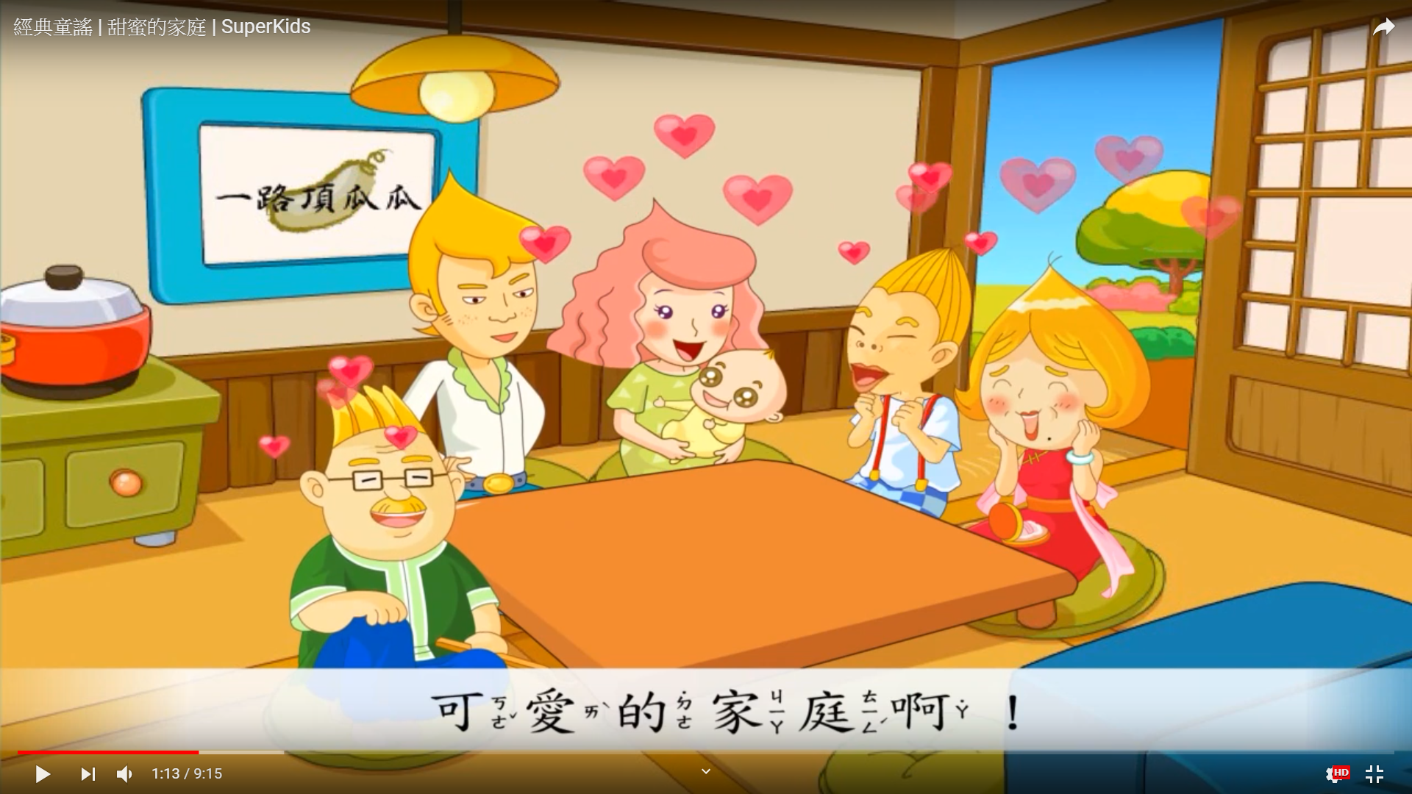 | □喜歡
 | □沒感覺
 | □不喜歡
（一）「家庭成員」介紹  爸爸、媽媽、兄弟姊妹、爺爺奶奶等家庭成員，一邊打招呼一邊擁抱學生，讓學生充分感受到家人的愛。  （二）翻閱照片（實體照片或手機照片或影片）  家人翻閱之前出遊或家居的照片、影片，說說曾一起經歷過的生命歷程，讓學生試著說出或指出曾發生過的事。 | □喜歡
 | □沒感覺
 | □不喜歡
照片分享＞＞
貼上與家人的合照，並簡要說明。
說明： | 說明： | 說明：

